Номинальное напряжение |  | 12В
Емкость 77⁰F(25⁰C) (10 ч) |  | 75.0а/ч
Габариты  (мм) | Длина | 563±3
Габариты  (мм) | Ширина | 114±2
Габариты  (мм) | Высота | 189±2
Габариты  (мм) | Рабочая высота | 189±2
Вес (кг) |  | 27
Клеммы |  | M8
Характеристики
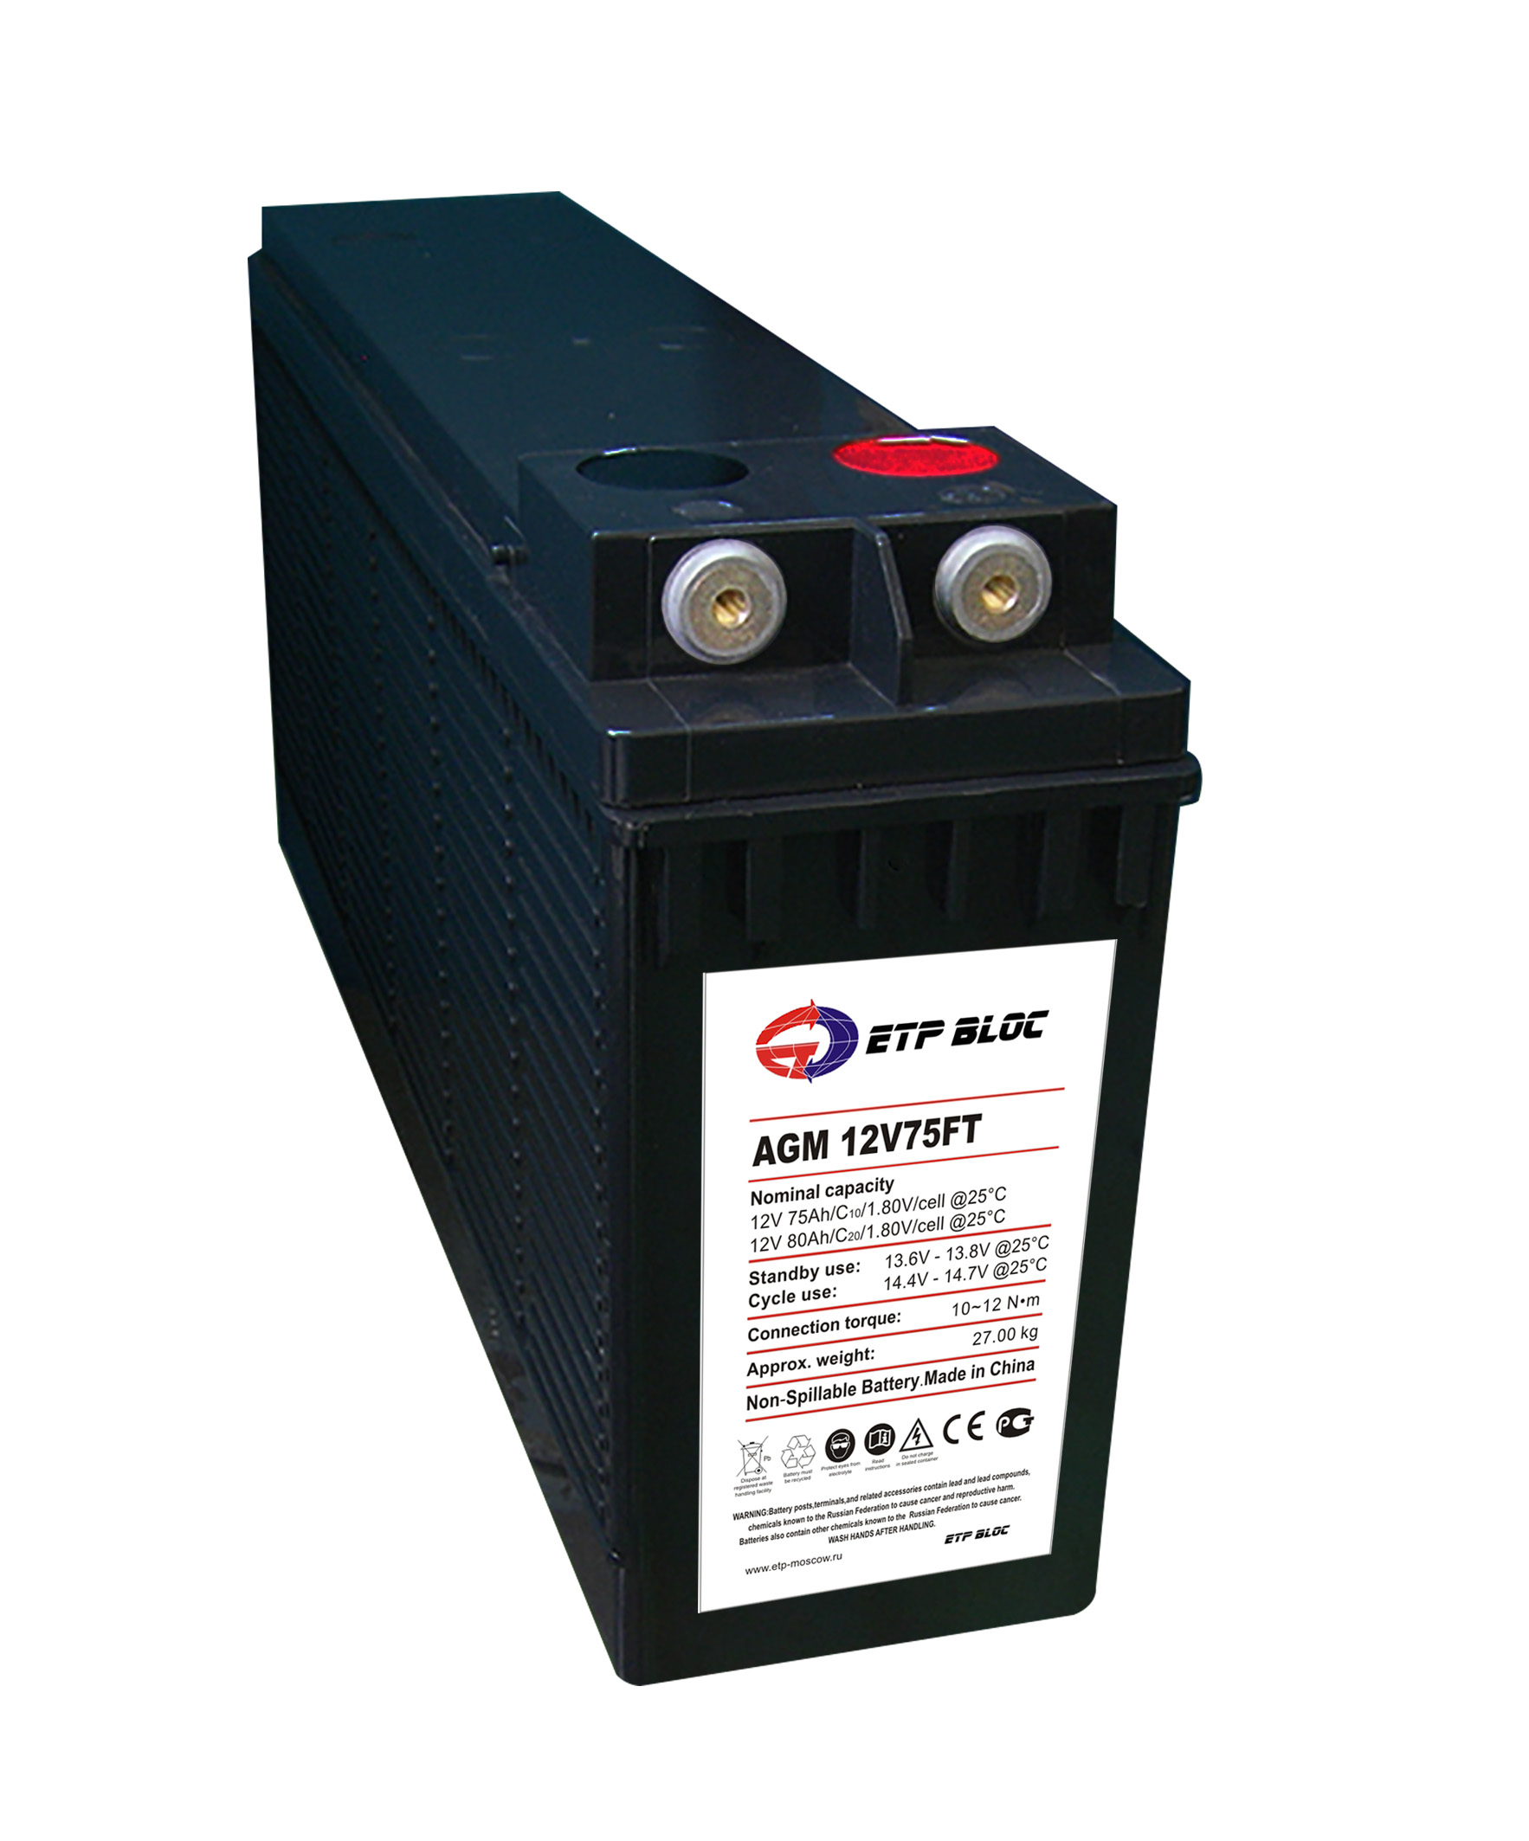
Емкость  77⁰F(25⁰C) | 20 ч (3.975A) |  | 79.5а/ч
Емкость  77⁰F(25⁰C) | 10 ч (7.500A) |  | 75.0а/ч
Емкость  77⁰F(25⁰C) | 5 ч (12.75A) |  | 63.8а/ч
Емкость  77⁰F(25⁰C) | 1 ч (41.25A) |  | 41.3а/ч
Емкость  77⁰F(25⁰C) | 15 минут (131.3A) |  | 32.8а/ч
Внутреннее сопротивление | Батарея заряжена  77⁰F(25⁰C) |  | 5.5mΩ
Зависимость емкости от температуры  (10 ч) | 104⁰F(40⁰C) |  | 102%
Зависимость емкости от температуры  (10 ч) | 77⁰F(25⁰C) |  | 100%
Зависимость емкости от температуры  (10 ч) | 32⁰F(0⁰C) |  | 85%
Зависимость емкости от температуры  (10 ч) | 5⁰F(-15⁰C) |  | 65%
Саморазряд  68⁰F(20⁰C)  (Емкость после) | 3 месяца |  | 90%
Саморазряд  68⁰F(20⁰C)  (Емкость после) | 6 месяцев |  | 80%
Саморазряд  68⁰F(20⁰C)  (Емкость после) | 12 месяцев |  | 60%
Максимальный разряд, 77⁰F(25⁰C) |  |  | 600A(5с)
Срок службы, 77⁰F(25⁰C) |  |  | 12 years
Разряд постоянным напряжением, 77⁰F(25⁰C) | Цикл. | 14.4~14.7В(-24мВ/⁰C)  Ток: 18.75 A
Разряд постоянным напряжением, 77⁰F(25⁰C) | Буфер. | 13.6~13.8В(-18мВ/⁰C)

Разряд постоянным током (A), 77⁰F(25⁰C)
В/время | 5мин | 10мин | 15мин | 30мин | 60мин | 2ч | 3ч | 5ч | 8ч | 10ч | 20ч
1.60В/эл. | 255.0 | 165.0 | 131.2 | 75.0 | 43.5 | 27.02 | 19.92 | 13.47 | 9.00 | 7.82 | 4.09
1.70В/эл. | 242.3 | 156.8 | 125.4 | 71.7 | 42.0 | 25.99 | 19.47 | 13.22 | 8.91 | 7.75 | 4.05
1.75В/эл. | 231.0 | 147.0 | 123.1 | 70.2 | 41.3 | 25.50 | 19.08 | 12.98 | 8.73 | 7.62 | 4.02
1.80В/эл. | 216.8 | 135.8 | 120.9 | 68.9 | 40.6 | 25.06 | 18.75 | 12.75 | 8.63 | 7.50 | 3.98
Разряд при постоянной мощности (Ватт), 77⁰F(25⁰C)
В/время | 5мин | 10мин | 15мин | 30мин | 60мин | 2ч | 3ч | 5ч | 8ч | 10ч | 20ч
1.60В/эл. | 452.6 | 299.7 | 240.6 | 138.1 | 80.6 | 50.40 | 37.52 | 25.58 | 17.25 | 15.26 | 7.98
1.70В/эл. | 434.1 | 287.4 | 231.9 | 133.3 | 78.4 | 48.95 | 37.00 | 25.33 | 17.22 | 15.24 | 7.97
1.75В/эл. | 417.8 | 272.0 | 229.8 | 131.7 | 77.7 | 48.45 | 36.57 | 25.08 | 17.01 | 15.11 | 7.96
1.80В/эл. | 395.6 | 253.5 | 227.7 | 130.3 | 77.1 | 48.03 | 36.25 | 24.87 | 16.97 | 15.00 | 7.95

